ANALISIS HUBUNGAN ANTARA DISTRIBUSI LISTRIK DI KABUPATEN/KOTA DENGAN PDRB PER KAPITA DI PROVINSI SUMATERA SELATAN TAHUN 2024

KOMPUTASI STATISTIK

Disusun oleh:
- Afifah Fauziah (123450002)
- Efi Defiyati (123450005)
- Aliya Ammara Ananta (123450075)
- Muhammad Naufal Al Ghani (123450116)



PROGRAM STUDI SAINS DATA
FAKULTAS SAINS
INSTITUT TEKNOLOGI SUMATERA
2025
Abstract
This study aims to analyze the relationship between electricity distribution and Gross Regional Domestic Product (GRDP) per capita across regencies/cities in South Sumatra Province in 2024. Secondary data obtained from the Statistics Indonesia of South Sumatra Province includes variables such as electricity production, electricity sold, internal consumption, losses, and GRDP per capita. The research methodology employs descriptive analysis and correlation analysis to examine the strength of relationships between variables, visualized through bar charts, scatter plots, boxplots, line charts, and heatmaps. The results indicate that Muara Enim and Musi Banyuasin have the highest GRDP with values exceeding 150,000 and 140,000 million rupiah respectively, while Ogan Komering Ilir and Ogan Komering Ulu dominate electricity production with values exceeding 600,000,000 kWh. Correlation analysis reveals that Electricity Sold has a moderately strong positive relationship with GRDP (r = 0.4947), whereas Electricity Production shows a very weak correlation (r = 0.099). The variables Losses and Internal Consumption even demonstrate very weak negative correlations with GRDP. This study concludes that the availability and effective utilization of electricity by consumers constitute important factors in driving regional economic growth, rather than merely the volume of electricity production. Recommendations include equitable electricity distribution in underdeveloped areas and improved network efficiency to reduce losses, thereby supporting more inclusive regional economic development.
Keyword: Correlation Analysis, Data Visualization, Electricity Distribution, GRDP per Capita, Regencies/Cities, South Sumatra Province

Abstrak
Penelitian ini bertujuan untuk menganalisis hubungan antara distribusi listrik dengan Produk Domestik Regional Bruto (PDRB) per kapita di kabupaten/kota Provinsi Sumatera Selatan tahun 2024. Data sekunder yang digunakan diperoleh dari Badan Pusat Statistik Provinsi Sumatera Selatan, mencakup variabel produksi listrik, listrik terjual, pemakaian sendiri, susut/hilang, dan PDRB per kapita. Metode penelitian menggunakan analisis deskriptif dan analisis korelasi untuk menguji kekuatan hubungan antar variabel, yang divisualisasikan melalui grafik batang, scatter plot, boxplot, line chart, dan heatmap. Hasil penelitian menunjukkan bahwa Muara Enim dan Musi Banyuasin memiliki PDRB tertinggi dengan nilai masing-masing lebih dari 150.000 dan 140.000 juta rupiah, sementara Ogan Komering Ilir dan Ogan Komering Ulu mendominasi produksi listrik dengan nilai lebih dari 600.000.000 kWh. Analisis korelasi mengungkapkan bahwa Listrik Terjual memiliki hubungan positif cukup kuat dengan PDRB (r = 0,4947), sedangkan Produksi Listrik menunjukkan korelasi yang sangat lemah (r = 0,099). Variabel Susut/Hilang dan Dipakai Sendiri bahkan menunjukkan korelasi negatif yang sangat lemah dengan PDRB. Penelitian ini menyimpulkan bahwa ketersediaan dan pemanfaatan listrik yang efektif oleh konsumen merupakan faktor penting dalam mendorong pertumbuhan ekonomi daerah, bukan sekadar volume produksi listrik semata. Rekomendasi yang diajukan mencakup pemerataan distribusi listrik di wilayah tertinggal dan peningkatan efisiensi jaringan untuk mengurangi tingkat susut/hilang guna mendukung pembangunan ekonomi regional yang lebih inklusif.
Kata Kunci: Analisis Korelasi, Distribusi Listrik, Kabupaten/Kota, PDRB per Kapita, Provinsi Sumatera Selatan, Visualisasi Data
- Pendahuluan
  - Latar Belakang
Ketersediaan energi listrik menjadi salah satu faktor mendasar yang berperan besar dalam mendorong pertumbuhan ekonomi di suatu daerah. Listrik tidak hanya dibutuhkan untuk memenuhi kebutuhan dasar rumah tangga, seperti penerangan atau penggunaan peralatan elektronik, tetapi juga menjadi infrastruktur penting bagi sektor industri, perdagangan, layanan publik, hingga kegiatan ekonomi kreatif. Tanpa dukungan pasokan listrik yang stabil dan merata, berbagai aktivitas produksi dan pelayanan tidak dapat berjalan secara optimal. Oleh karena itu, wilayah yang memiliki tingkat ketersediaan dan distribusi listrik yang baik umumnya menunjukkan dinamika perekonomian yang lebih aktif dan kompetitif dibandingkan daerah yang masih menghadapi keterbatasan energi [1].
Pada Provinsi Sumatera Selatan, konsumsi dan distribusi listrik terus mengalami peningkatan dalam beberapa tahun terakhir seiring bertambahnya jumlah penduduk, perkembangan pusat-pusat industri, serta meningkatnya aktivitas ekonomi masyarakat. Namun demikian, peningkatan tersebut tidak terjadi secara seragam di seluruh kabupaten/kota. Beberapa wilayah yang memiliki kawasan industri, permukiman padat, serta infrastruktur yang lebih maju cenderung menikmati penyaluran listrik yang lebih tinggi dan lebih stabil. Sebaliknya, terdapat daerah yang masih mencatat tingkat konsumsi listrik relatif rendah karena keterbatasan jaringan distribusi, kondisi geografis, atau tingkat aktivitas ekonomi yang masih berkembang. Ketimpangan ini menjadi indikasi bahwa ketersediaan listrik sangat terkait dengan variasi kemampuan ekonomi dan perbedaan struktur kegiatan produksi di masing-masing wilayah [2].
PDRB per kapita bagian dari salah satu indikator penting untuk menilai kemampuan ekonomi suatu daerah serta tingkat kesejahteraan masyarakatnya. Daerah yang memiliki infrastruktur energi memadai biasanya mampu menarik investasi, mengembangkan sektor industri, dan meningkatkan produktivitas masyarakat, sehingga nilai PDRB per kapita cenderung lebih tinggi. Dengan kata lain, listrik bukan hanya sarana teknis, tetapi juga modal dasar yang mempengaruhi pertumbuhan ekonomi, penciptaan lapangan kerja, serta peningkatan kualitas hidup [3].
Oleh sebab itu, analisis mengenai hubungan antara distribusi listrik dengan PDRB per kapita pada kabupaten/kota di Provinsi Sumatera Selatan menjadi sangat relevan untuk dilakukan. Penelitian ini dapat memberikan gambaran sejauh mana ketersediaan energi listrik berperan dalam mendukung pembangunan ekonomi daerah, sekaligus menunjukkan wilayah mana saja yang masih memerlukan perhatian lebih dalam hal penyediaan infrastruktur energi.
Penelitian ini tidak hanya sebagai kontribusi kajian pembangunan wilayah dan ekonomi energi, tetapi juga memiliki manfaat praktis yang besar. Hasil analisis dapat menjadi dasar pertimbangan bagi pemerintah daerah dan pemangku kebijakan dalam merumuskan strategi pembangunan, seperti pemerataan infrastruktur listrik, pengembangan kawasan industri baru, maupun penyusunan kebijakan energi yang lebih efektif dan berkelanjutan. Dengan demikian, penelitian ini diharapkan dapat membantu menciptakan pembangunan regional yang lebih merata, inklusif, dan berorientasi pada peningkatan kesejahteraan masyarakat.
  - Rumusan Masalah
- Bagaimana tingkat distribusi listrik pada setiap kabupaten/kota di Provinsi Sumatera Selatan tahun 2024 berdasarkan indikator produksi listrik, listrik terjual, pemakaian sendiri, dan susut/hilang?
- Bagaimana kondisi PDRB per kapita masing-masing kabupaten/kota di Provinsi Sumatera Selatan tahun 2024?
- Apakah terdapat hubungan antara distribusi listrik (diukur dari produksi, listrik terjual, dan susut/hilang) dengan PDRB per kapita di Provinsi Sumatera Selatan tahun 2024?
- Seberapa kuat hubungan antara distribusi listrik dengan PDRB per kapita berdasarkan hasil analisis statistik?
  - Tujuan Penelitian
- Mendeskripsikan tingkat distribusi listrik di setiap kabupaten/kota di Provinsi Sumatera Selatan tahun 2024 berdasarkan variabel produksi listrik, listrik terjual, pemakaian sendiri, dan susut/hilang.
- Menganalisis kondisi PDRB per kapita pada masing-masing kabupaten/kota.
- Menguji adanya hubungan antara distribusi listrik (produksi, penjualan, susut/hilang) dengan PDRB per kapita.
- Mengukur kekuatan hubungan kedua variabel tersebut menggunakan pendekatan analisis statistik yang sesuai.
  - Manfaat Penelitian
- Memberikan kontribusi literatur mengenai hubungan antara infrastruktur energi (listrik) dengan tingkat pembangunan ekonomi daerah.
- Menjadi rujukan untuk penelitian lanjutan terkait energi, pembangunan ekonomi, atau faktor-faktor penentu PDRB per kapita.
- Memberikan informasi bagi pemerintah daerah dalam merumuskan kebijakan pemerataan distribusi listrik dan peningkatan kesejahteraan ekonomi.
- Menjadi bahan pertimbangan bagi PLN dalam perencanaan dan peningkatan kapasitas jaringan listrik di wilayah dengan pertumbuhan ekonomi tinggi atau kebutuhan energi meningkat.
- Membantu perencana pembangunan dalam mengidentifikasi wilayah prioritas yang memiliki ketimpangan akses listrik dan ketertinggalan ekonomi.
- Tinjauan Pustaka/Landasan Teori
  - Visualisasi Data
Visualisasi data adalah teknik untuk menyajikan informasi dalam bentuk visual seperti grafik, diagram, maupun peta agar lebih mudah dimengerti [4]. Visualisasi data memainkan peran penting dalam menyajikan hasil penelitian. Dengan adanya visualisasi yang baik, pemahaman pembaca akan menjadi lebih lengkap. Selain itu, visualisasi data juga bisa membuat pembaca tertarik untuk menggunakan penelitian tersebut sebagai referensi. Berbagai jenis alat telah dikembangkan dengan berbagai fitur dan keunggulan untuk mendukung proses visualisasi data. Terutama untuk memenuhi kebutuhan dan harapan pengguna. Dengan semakin berkembangnya teknologi, banyak alat visualisasi data yang memakai pemrograman muncul, salah satunya adalah R Software. R adalah bahasa pemrograman dan software gratis yang digunakan untuk membantu dalam perhitungan statistika dan membuat grafik. Ada banyak jenis-jenis visualisasi data yang bisa kita temukan dari berbagai sumber. Beberapa jenis visualisasi data yang kami gunakan antara lain seperti Bar Chart, Box Plot, Heat Map, Line Plot, dan Scatter Plot.
Proses atau tahapan visualisasi data adalah sebagai berikut [7]:
- Acquire, tahap Acquire merupakan tahapan untuk mengumpulkan data dari berbagai sumber dan menjelaskan cara mendapatkan data.
- Parse, tahap Acquire merupakan tahap dimana data dikelompokkan ke dalam struktur tertentu dan atau ke dalam suatu kategori.
- Filter, tahap Filter merupakan proses pengurangan data yang tidak digunakan, dimana data yang tidak berhubungan dengan informasi yang dibutuhkan akan dihilangkan.
- Mine, tahap Mine merupakan tahap pengolahan data menggunakan metode statistika atau metode data mining untuk mencari pola atau diterjemahkan ke dalam konteks matematis. Metode statistik berupa, minimum atau nilai terkecil dalam suatu kumpulan data, sedangkan maksimum merupakan nilai terbesar. Median diperoleh dengan mengambil nilai tengah jika jumlah data ganjil, atau rata-rata dua nilai tengah jika jumlah data genap. Rata-rata (mean) dihitung dengan menjumlahkan seluruh nilai kemudian membaginya dengan jumlah data. Deviasi standar menunjukkan seberapa besar penyebaran data terhadap rata-ratanya, dengan rumus √[Σ(xᵢ − μ)² / n] untuk populasi atau √[Σ(xᵢ − x̄)² / (n − 1)] untuk sampel.
- Represent, tahap Represent merupakan tahap dimana data diubah menjadi bentuk data visual data seperti tabel, bar dan list.
- Refine, tahap Refine merupakan proses pembuatan model visual yang lebih jelas dan menarik.
- Interact, tahap Interact merupakan proses pembuatan data yang ditampilkan atau divisualisasikan dan dapat dikontrol sesuai kebutuhan pengguna.
  - Bar Chart
Bar chart adalah teknik visualisasi data yang digunakan untuk menampilkan data berkategori. Teknik ini menggunakan panjang batang untuk menunjukkan nilai frekuensi, persentase, atau jumlah tertentu. Jenis grafik ini sangat membantu dalam membandingkan berbagai kategori karena pembaca dapat dengan mudah mengetahui kategori mana yang paling besar, hubungan antar kelompok, serta perbedaan nilai di antara kategori. Dalam bahasa pemrograman R, bar chart dapat dibuat dengan fungsi barplot() pada R dasar atau dengan geom_bar() dan geom_col() pada paket ggplot2. Fungsi-fungsi ini memungkinkan pengguna menentukan warna, arah batang, dan penempatan label agar grafik dapat disesuaikan dengan kebutuhan analisis.
Dalam dunia analisis data, bar chart sering digunakan untuk menggambarkan struktur data berkategori dalam berbagai bidang seperti sosial, kesehatan, ekonomi, pendidikan, dan demografi. Diagram batang membantu peneliti menyederhanakan data yang rumit menjadi bentuk visual yang lebih mudah dipahami, tetapi tetap menjaga informasi penting terkait perbandingan antar kategori. Sifatnya yang mudah dipahami menjadikannya sebagai teknik awal dalam proses eksplorasi data sebelum lanjut ke analisis yang lebih mendalam. Dengan menggunakan variasi warna, penjelasan nilai, dan pengelompokan data, bar chart dapat menampilkan pola distribusi kategori secara lebih jelas dan memudahkan pemahaman.
Bar chart atau biasa disebut grafik batang memiliki kelebihan visualisasinya lebih menarik karena grafik batang menggunakan gambar 2 dimensi. Grafik batang difokuskan pada luas batang (panjang x lebar). Lebar batang dibuat sama sedangkan tinggi bervariasi mengikuti jumlah data. Bar chart dibagi menjadi tiga yaitu single bar, multi bar, dan component bar [8].
  - Box Plot
Box plot merupakan jenis visualisasi statistik yang menampilkan ringkasan dari cara data numerik didistribusikan melalui lima nilai utama, yaitu nilai terkecil, kuartil pertama, median, kuartil ketiga, dan nilai terbesar. Bentuknya yang visual ini membantu pembaca memahami bagaimana data tersebar, apakah distribusinya condong ke satu arah, serta apakah ada nilai-nilai ekstrim yang mungkin penting dalam mengevaluasi kualitas data. Dalam bahasa pemrograman R, box plot bisa dibuat menggunakan fungsi boxplot() atau geom_boxplot() dari paket ggplot2, yang memberikan kesempatan untuk menambahkan estetika visual serta fitur tambahan seperti warna untuk kelompok, titik-titik untuk data individu, dan pemisahan data untuk membandingkan beberapa kelompok sekaligus.
Box plot memiliki peran penting dalam analisis eksploratif karena tampilannya yang padat namun informatif. Visualisasi ini memudahkan peneliti dalam membandingkan distribusi variabel angka di berbagai kelompok, seperti perbedaan nilai di antara provinsi, kelompok usia, atau kategori tertentu dalam dataset. Adanya bagian whisker dan titik pencilan memberikan wawasan lebih dalam mengenai adanya anomali atau nilai ekstrim dalam data yang mungkin tidak terlihat dari angka-angka ringkasan saja. Oleh karena itu, box plot sering digunakan dalam tahap awal analisis untuk memastikan bahwa data memiliki distribusi yang layak digunakan dalam proses pemodelan selanjutnya.
Ada lima nilai statistik yang bisa di baca dari Box-Plot yaitu Median = Q2, Interquartile Range (IQR) = Q3 − Q1, Lower Fence = Q1 − 1.5 × IQR, dan Upper Fence = Q3 + 1.5 × IQR . Nilai minimum (nilai terkecil), Q1 (kuartil terendah atau kuartil pertama), Q2 (nilai tengah atau median), Q3 (kuartil tertinggi atau kuartil ketiga), dan nilai maksimum (nilai terbesar). Selain itu, Box-Plot juga bisa menunjukkan apakah ada nilai yang di luar batas dan di luar sebaran data pengamatan [9].
  - Heat Map
Heat map menggambarkan data dalam bentuk matriks dengan menggunakan warna yang berbeda untuk menunjukkan tingkat nilai, sehingga pola data tinggi dan rendah bisa dilihat secara cepat. Ketika berhadapan dengan data yang memiliki banyak variabel, heat map membantu menggambarkan hubungan antar variabel dan bagaimana nilai tersebar dengan variasi warna. Hal ini memungkinkan pembaca untuk memahami pola secara keseluruhan. Dalam R, terdapat berbagai cara untuk membuat heat map, seperti heatmap(), geom_tile(), dan paket tambahan seperti pheatmap, yang memungkinkan penyesuaian warna, penambahan teks, pengelompokan data berdasarkan klaster, dan tingkat detail visual lainnya.
Heat map sangat berguna bagi peneliti yang menghadapi data korelasi, data ekspresi gen, atau data besar yang perlu dianalisis secara visual agar bisa menemukan pola. Menggunakan warna yang bervariasi, hubungan antar variabel dapat terlihat jelas, seperti kelompok nilai tinggi yang berkumpul di satu daerah tertentu. Hal ini menjadikan heat map sebagai alat penting dalam mengeksplorasi data berdimensi banyak karena kemampuannya menampilkan struktur yang sulit dijelaskan melalui angka di tabel. Pemilihan palet warna yang tepat sangat mempengaruhi bagaimana pembaca memahami data, karena warna mewakili tingkat kekuatan nilai.
Secara metode, heat map memudahkan peneliti dalam mengenali pola secara umum yang sulit dilihat melalui tabel angka biasa. Warna yang kontras membentuk gambaran yang terintegrasi, sehingga mempermudah pengamatan terhadap kelompok nilai tinggi, peralihan nilai, atau anomali. R juga memberikan fleksibilitas dalam menambahkan label, teks penjelas, serta pengelompokan baris dan kolom dengan metode klaster hierarkis. Kemampuan ini menjadikan heat map sebagai alat penting dalam analisis eksploratori, terutama pada penelitian multivariat seperti analisis hubungan variabel lintas, dan telah digunakan dalam berbagai penelitian nasional untuk keperluan pendidikan dan pelatihan.
  - Line Chart
Line chart adalah cara untuk menunjukkan bagaimana nilai suatu variabel berubah seiring waktu atau urutan tertentu. Titik-titik data dihubungkan dengan garis, sehingga membentuk gambar yang mudah dipahami. Visualisasi ini berguna untuk melihat tren, pola musiman, dan perubahan nilai, sehingga menjadi alat penting dalam analisis data waktu. Dalam bahasa pemrograman R, line chart dibuat menggunakan fungsi geom_line(), yang bisa digabungkan dengan pemetaan estetika untuk membedakan kelompok berdasarkan warna atau bentuk garis. Dengan demikian, line chart menjadi metode visual yang fleksibel dan memberi informasi yang jelas.
Dalam menganalisis data yang berkaitan dengan waktu, line chart membantu peneliti memahami bagaimana nilai berubah dari waktu ke waktu. Kemampuan grafik ini menunjukkan pola naik, turun, atau stagnan, sehingga sangat penting untuk perencanaan dan evaluasi kebijakan berbasis data. Line chart juga bisa menunjukkan gangguan atau perubahan tiba-tiba yang sulit dilihat dalam bentuk tabel, membuatnya menjadi alat penting dalam analisis longitudinal. Dalam banyak penelitian, grafik garis digunakan sebagai langkah awal sebelum dilakukan peramalan atau analisis lebih lanjut.
  - Scatter Plot
Scatter plot adalah grafik yang menunjukkan hubungan antara dua variabel numerik dengan menampilkan titik-titik di bidang kartesius. Visualisasi ini sangat berguna untuk mengenali pola hubungan antar variabel, seperti korelasi linier, non-linier, sebaran acak, serta adanya klaster dan pencilan. Di R, scatter plot bisa dibuat menggunakan geom_point() yang memungkinkan penyesuaian warna, ukuran, transparansi, dan juga penambahan garis regresi melalui geom_smooth(). Fungsi tersebut membuat scatter plot menjadi salah satu alat yang sangat penting dalam eksplorasi hubungan antar variabel.
Dengan scatter plot, peneliti dapat melihat gambaran umum mengenai kekuatan dan arah hubungan dua variabel, sehingga sering digunakan sebelum melakukan analisis korelasi atau regresi. Jika titik-titik membentuk garis miring ke atas, maka terdapat hubungan positif. Sebaliknya, jika titik-titik membentuk garis miring ke bawah, terdapat hubungan negatif. Apabila titik-titik tersebar secara acak tanpa pola, kemungkinan besar hubungan antar variabel lemah atau tidak signifikan. Selain itu, scatter plot juga membantu dalam mendeteksi pencilan yang bisa mempengaruhi hasil analisis statistik secara signifikan.
Kelebihan scatter plot adalah kemampuannya untuk menampilkan variasi individu secara detail, sehingga peneliti dapat mengenali klaster, anomali, maupun pola distribusi. Dalam analisis regresi, scatter plot merupakan grafik utama untuk menguji apakah asumsi hubungan antar variabel terpenuhi. R menyediakan fitur garis tren melalui geom_smooth() yang membantu peneliti memvisualisasikan kecenderungan hubungan secara lebih jelas.
- Metodologi Penelitian
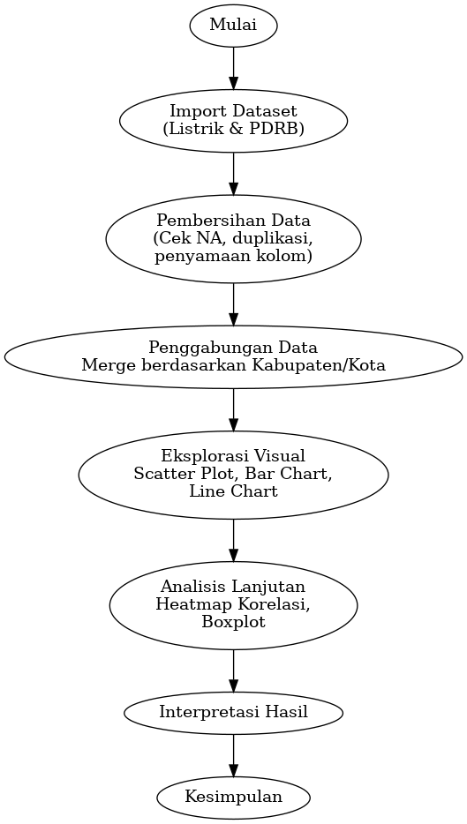
Gambar 1. Diagram Alir
  - Jenis Data
Jenis data yang digunakan dalam penelitian ini adalah data sekunder. Data sekunder adalah sumber data penelitian yang diperoleh secara tidak langsung melalui media perantara. Artinya, data ini tidak dikumpulkan langsung oleh peneliti melainkan dari sumber yang telah ada sebelumnya, seperti dokumen, literatur, atau data yang dikumpulkan oleh pihak lain [5]. Data yang digunakan adalah data statistik yang sudah ada, dikumpulkan, dan dipublikasikan secara resmi oleh instansi Badan Pusat Statistik/BPS. Data ini bersifat agregat dan tersedia dalam format lintas wilayah Kabupaten/Kota pada periode tertentu.
  - Pengumpulan Data
Teknik pengumpulan data yang digunakan untuk data ini adalah studi literatur. Teknik ini dilakukan dengan mengumpulkan data-data statistik yang relevan dari sumber-sumber resmi [4]. Data yang digunakan dalam penelitian ini merupakan data yang diperoleh dari Badan Pusat Statistika Provinsi Sumatera Selatan pada tahun 2024 yang berisi informasi mengenai distribusi listrik dan PDRB per kapita di setiap kabupaten/kota di Provinsi Sumatera Selatan. Data tersebut meliputi variabel listrik terjual, produksi listrik, pemakaian sendiri, susut, dan nilai PDRB per kapita pada tahun 2024. Seluruh data diambil dari sumber resmi tanpa melakukan perubahan struktur, sehingga dapat langsung digunakan pada tahap analisis visual.
  - Variabel yang Diamati
Berdasarkan kolom data yang tersedia, variabel-variabel yang diamati dan dianalisis dalam penelitian ini diklasifikasikan sebagai berikut:
Tabel 1. Variabel yang Diamati
Kategori Variable | Nama Variabel | Keterangan
Variabel Terikat (Dependen) | PDRB | Produk Domestik Regional Bruto (biasanya dalam satuan nilai moneter, misal: Ribuan Rupiah). Variabel yang dijelaskan atau dipengaruhi.
Variabel Bebas (Independen) | Produksi Listrik | Jumlah listrik yang diproduksi (biasanya dalam satuan kWh atau MWh).
Variabel Identitas/Unit Observasi | Listrik Terjual | Jumlah listrik yang berhasil dijual kepada konsumen.
Variabel Identitas/Unit Observasi | Dipakai Sendiri | Jumlah listrik yang digunakan oleh produsen listrik itu sendiri.
Variabel Identitas/Unit Observasi | Susut/Hilang | Jumlah kehilangan atau susut listrik dalam proses transmisi dan distribusi.
Variabel Identitas/Unit Observasi | Kabupaten/Kota | Unit cross-section atau wilayah yang menjadi fokus pengamatan.
Dalam analisis ini, variabel utama yang diamati diklasifikasikan menjadi dua jenis. Variabel Terikat (Dependen) adalah Produk Domestik Regional Bruto (PDRB) per Kabupaten/Kota, yang berfungsi sebagai indikator kinerja ekonomi regional yang ingin dijelaskan. Sementara itu, Variabel Bebas (Independen) adalah berbagai indikator dari sektor kelistrikan yang diduga mempengaruhi PDRB, yang meliputi Produksi Listrik, Listrik Terjual, Dipakai Sendiri, dan Susut/Hilang. Seluruh variabel ini akan dianalisis untuk mengidentifikasi dan mengukur hubungan atau pengaruh sektor kelistrikan terhadap pertumbuhan atau nilai ekonomi di wilayah tersebut.
  - Pembersihan Data
Sebelum dianalisis, data terlebih dahulu melalui proses pembersihan untuk memastikan kualitasnya. Proses pembersihan data dilakukan untuk mengatasi missing values dan outliers yang dapat mempengaruhi kualitas analisis serta validitas hasil penelitian. Missing values merupakan salah satu masalah utama dalam pengolahan data karena dapat menyebabkan bias dalam interpretasi serta mengurangi akurasi model prediktif yang digunakan dalam analisis lanjutan. Langkah pembersihan meliputi pengecekan nilai kosong atau tidak valid, penyamaan format angka agar konsisten, serta memastikan bahwa setiap kabupaten/kota hanya muncul satu kali dalam dataset. Tahapan ini dilakukan untuk memastikan bahwa grafik yang dihasilkan mencerminkan kondisi data yang akurat dan tidak bias [6].
  - Visualisasi Data
Setelah data bersih, tahapan berikutnya adalah melakukan visualisasi menggunakan grafik sederhana untuk memahami pola dan karakteristik data. Grafik batang digunakan untuk menampilkan tingkat distribusi listrik di setiap kabupaten/kota, sehingga memudahkan dalam melihat perbandingan daerah dengan konsumsi listrik tertinggi dan terendah. Grafik batang lainnya juga digunakan untuk menggambarkan PDRB per kapita, yang menunjukkan variasi tingkat kesejahteraan ekonomi antarwilayah. Selain itu, diagram sebar (scatter plot) digunakan untuk memperlihatkan hubungan antara distribusi listrik dan PDRB per kapita, sehingga pola kecenderungan hubungan kedua variabel dapat diamati secara langsung melalui penyebaran titik data.
  - Interpretasi Visual
Hasil visualisasi kemudian dianalisis secara deskriptif untuk memahami informasi yang ditampilkan. Pola pada grafik batang membantu mengidentifikasi kabupaten/kota dengan nilai listrik terjual maupun PDRB tertinggi dan terendah. Sementara itu, diagram memberikan gambaran mengenai kecenderungan hubungan kedua variabel, apakah pola titik menunjukkan hubungan yang positif, negatif, atau tidak teratur. Berdasarkan hasil pengamatan visual tersebut, dilakukan penarikan kesimpulan terkait distribusi listrik, tingkat PDRB per kapita, serta arah hubungan di antara keduanya.
- Hasil dan Pembahasan
  - Hasil Analisis Deskriptif Data
Tabel 2. Analisis Deskriptif
Variable | Minimum | Median | Rata-Rata (Mean) | Maksimum | Deviasi Standar (Implied)
PDRB (Unit Ribuan) | 19.448 | 53.428 | 66.037 | 182.108 | Tinggi
Produksi Listrik (kWh) | 107,1 Juta | 278,8 Juta | 316,2 Juta | 673,7 Juta | Tinggi
Listrik Terjual (kWh) | 67,9 Juta | 319,4 Juta | 262,0 Juta | 409,9 Juta | Sedang
Susut/Hilang (kWh) | 2,2 Juta | 36,4 Juta | 39,0 Juta | 118,9 Juta | Tinggi
Variabel PDRB menunjukkan disparitas yang sangat besar dalam kinerja ekonomi regional. Nilai PDRB berkisar dari minimum 19.448 hingga maksimum 182.108. Fakta bahwa nilai Rata-Rata (Mean) sebesar 66.037 lebih besar dari nilai Median (53.428) mengindikasikan adanya kemiringan positif dalam distribusi data. Secara statistik menunjukkan bahwa sebagian besar Kabupaten/Kota berada di bawah nilai rata-rata, dan terdapat beberapa wilayah (outlier positif, kemungkinan wilayah industri seperti Muara Enim) yang memiliki PDRB sangat tinggi dan secara signifikan menarik nilai rata-rata ke atas.
Pada sisi penyediaan energi, variabel Produksi Listrik juga didominasi oleh outlier, dengan nilai maksimum mencapai 673,7 Juta kWh. Nilai Rata-Rata Produksi sebesar 316,2 Juta kWh melebihi Median 278,8 Juta kWh, menegaskan bahwa pusat produksi listrik terkonsentrasi di beberapa lokasi. Menariknya, variabel Listrik Terjual memiliki pola yang sedikit berbeda, di mana Median (319,4 Juta kWh) justru lebih besar daripada Rata-Rata (262,0 Juta kWh). Menunjukkan bahwa meskipun ada Kabupaten/Kota dengan penjualan sangat tinggi (Max. 409,9 Juta kWh), ada juga beberapa wilayah dengan penjualan yang sangat rendah (Min. 67,9 Juta kWh) yang secara statistik menekan nilai rata-rata keseluruhan. Listrik yang Dipakai Sendiri memiliki volume paling kecil dan tidak signifikan.
Variabel Susut/Hilang menunjukkan rentang nilai dari minimum 2,2 Juta kWh hingga maksimum 118,9 Juta kWh. Nilai maksimum ini hampir tiga kali lipat dari Rata-Rata (39,0 Juta kWh), mengindikasikan adanya masalah inefisiensi yang ekstrem pada satu atau dua wilayah. Tingginya tingkat susut/hilang dapat menjadi hambatan signifikan yang mencegah potensi produksi energi dikonversi secara efektif menjadi nilai ekonomi (PDRB).
  - Visualisasi
    - Barplot PDRB per Kabupaten/Kota
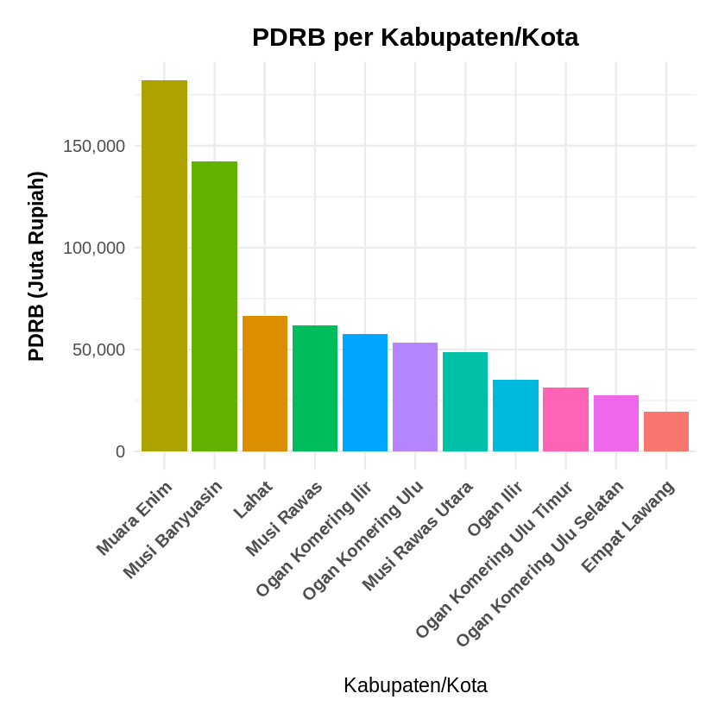
Gambar 2. Barplot PDRB per Kabupaten/Kota
Berdasarkan diagram batang tersebut, dapat dilihat bahwa Muara Enim merupakan kabupaten/kota dengan PDRB (Produk Domestik Regional Bruto) tertinggi, mencapai lebih dari 150.000 juta rupiah. Posisi kedua ditempati oleh Musi Banyuasin dengan PDRB sekitar 140.000 juta rupiah. Sementara itu, Lahat berada di peringkat ketiga dengan nilai PDRB mendekati 70.000 juta rupiah.
Kabupaten/kota lainnya menunjukkan nilai PDRB yang relatif lebih rendah dan cukup berdekatan. Musi Rawas dan Ogan Komering Ilir memiliki PDRB sekitar 60.000 juta rupiah, diikuti oleh Ogan Komering Ulu dan Musi Rawas Utara dengan nilai sekitar 50.000 juta rupiah. Di posisi terbawah terdapat Ogan Ilir, Ogan Komering Ulu Timur, Ogan Komering Ulu Selatan, dan Empat Lawang, yang masing-masing memiliki PDRB di bawah 40.000 juta rupiah.
Secara keseluruhan, terdapat kesenjangan yang cukup signifikan antara dua kabupaten/kota teratas dengan daerah-daerah lainnya, yang menunjukkan bahwa aktivitas ekonomi di Muara Enim dan Musi Banyuasin jauh lebih besar dibandingkan kabupaten/kota lain di wilayah tersebut.
    - Barplot Produksi Listrik per Kabupaten/Kota
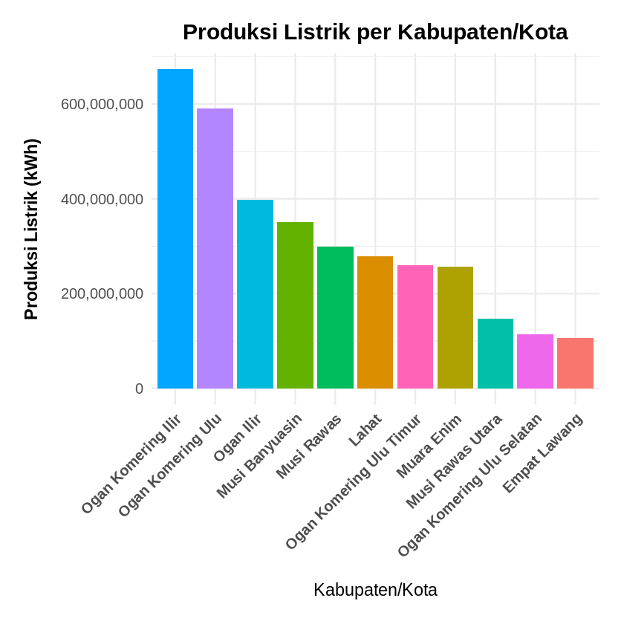
Gambar 3. Barplot Produksi Listrik per Kabupaten/Kota
Berdasarkan diagram batang yang disajikan, Ogan Komering Ilir mencatat produksi listrik tertinggi dengan nilai mencapai lebih dari 600.000.000 kWh, jauh melampaui daerah lainnya. Ogan Komering Ulu berada di posisi kedua dengan produksi listrik sekitar 600.000.000 kWh, meskipun sedikit lebih rendah dari Ogan Komering Ilir. Kedua kabupaten ini menunjukkan dominasi yang sangat kuat dalam produksi listrik dibandingkan daerah-daerah lain.
Di peringkat berikutnya, Ogan Ilir memiliki produksi listrik sekitar 400.000.000 kWh, diikuti oleh Musi Banyuasin dengan produksi mendekati 350.000.000 kWh. Sementara itu, Musi Rawas, Lahat, Ogan Komering Ulu Timur, dan Muara Enim menunjukkan nilai produksi yang relatif serupa, berkisar antara 250.000.000 hingga 300.000.000 kWh.
Kabupaten/kota dengan produksi listrik terendah adalah Musi Rawas Utara, Ogan Komering Ulu Selatan, dan Empat Lawang, yang masing-masing memiliki produksi listrik di bawah 150.000.000 kWh. Perbedaan yang mencolok antara daerah dengan produksi tertinggi dan terendah menunjukkan adanya ketimpangan infrastruktur kelistrikan di wilayah tersebut, di mana Ogan Komering Ilir dan Ogan Komering Ulu menjadi pusat produksi listrik utama. Menurut Rosyid et al. (2022), daerah yang memiliki infrastruktur energi yang kuat cenderung menunjukkan PDRB per kapita yang lebih tinggi [3].
    - Barplot Listrik Terjual per Kabupaten/Kota
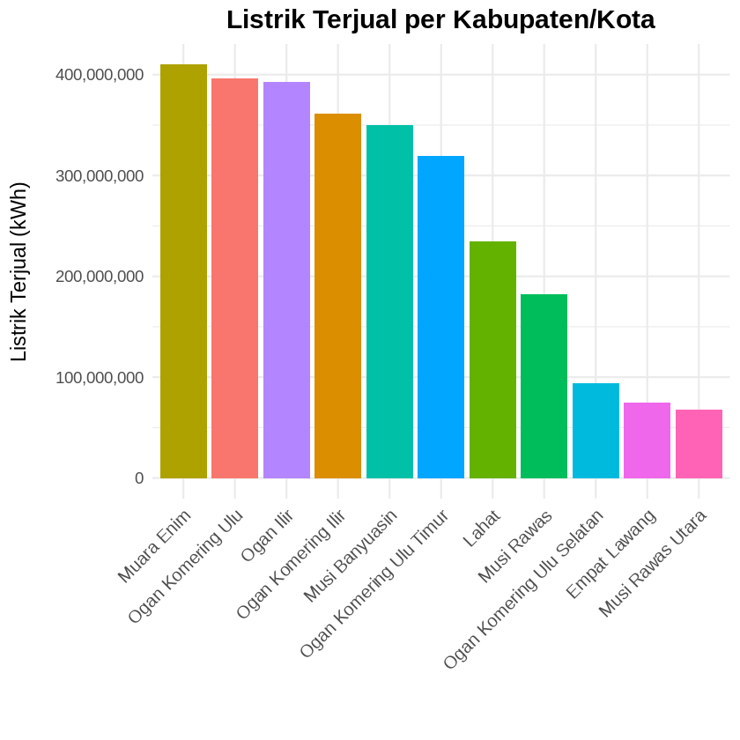
Gambar 4. Barplot Listrik Terjual per Kabupaten/Kota
Berdasarkan diagram batang yang ditampilkan, Muar Enim mencatat listrik terjual tertinggi dengan nilai mencapai lebih dari 400.000.000 kWh, menjadikannya daerah dengan konsumsi listrik paling besar. Ogan Komering Ulu dan Ogan Ilir berada di posisi berikutnya dengan jumlah listrik terjual yang hampir sama, masing-masing sekitar 390.000.000 kWh. Ogan Komering Ilir juga menunjukkan angka yang cukup tinggi dengan penjualan listrik mencapai sekitar 360.000.000 kWh.
Kelompok menengah terdiri dari Musi Banyuasin dan Ogan Komering Ulu Timur, dengan listrik terjual berkisar antara 320.000.000 hingga 350.000.000 kWh. Sementara itu, Lahat dan Musi Rawas memiliki penjualan listrik yang lebih rendah, masing-masing sekitar 230.000.000 kWh dan 180.000.000 kWh.
Di bagian bawah grafik, Ogan Komering Ulu Selatan, Empat Lawang, dan Musi Rawas Utara mencatat listrik terjual terendah, dengan nilai di bawah 100.000.000 kWh. Pola ini menunjukkan bahwa daerah-daerah dengan aktivitas ekonomi dan populasi yang lebih besar cenderung memiliki konsumsi listrik yang jauh lebih tinggi, sedangkan wilayah yang lebih kecil atau kurang berkembang menunjukkan tingkat konsumsi yang lebih rendah. Hal ini sejalan dengan temuan Sukmawati & Yuliana (2021) yang menunjukkan bahwa peningkatan konsumsi listrik berpengaruh signifikan terhadap pertumbuhan ekonomi regional [1].
    - Scatter Plot Listrik Terjual dengan PDRB
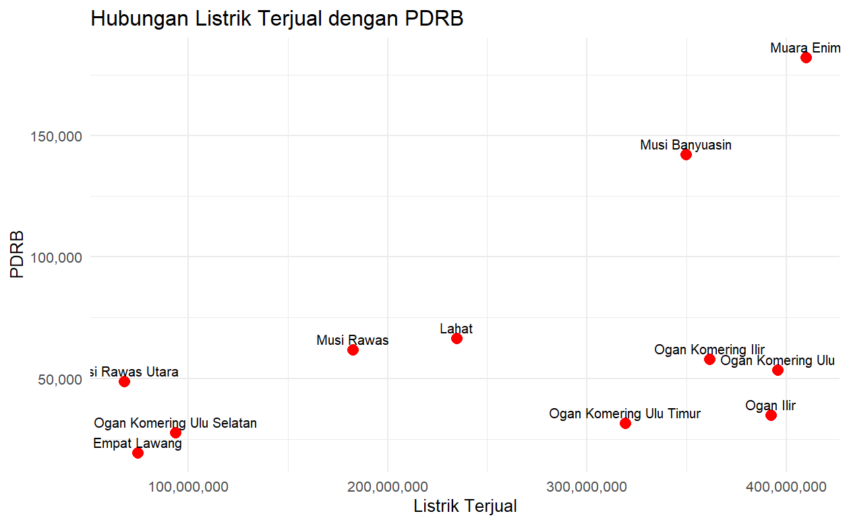
Gambar 5. Scatter Plot Listrik Terjual dengan PDRB
Scatter plot menggambarkan hubungan antara listrik terjual (sumbu horizontal) dengan PDRB atau Produk Domestik Regional Bruto (sumbu vertikal) untuk berbagai kabupaten/kota. Dari diagram, terlihat bahwa Muara Enim menempati posisi paling kanan atas, menunjukkan bahwa daerah ini memiliki nilai listrik terjual tertinggi (sekitar 400.000.000 kWh) sekaligus PDRB tertinggi (lebih dari 175.000). Hal ini mengindikasikan adanya korelasi positif antara konsumsi listrik yang tinggi dengan aktivitas ekonomi yang besar di wilayah tersebut.
Musi Banyuasin juga menunjukkan pola serupa dengan listrik terjual mencapai sekitar 350.000.000 kWh dan PDRB sekitar 145.000, menempatkannya sebagai daerah dengan performa ekonomi yang kuat. Sementara itu, beberapa kabupaten seperti Ogan Komering Ulu, Ogan Komering Ilir, Ogan Ilir, dan Ogan Komering Ulu Timur memiliki konsumsi listrik yang cukup tinggi (antara 300.000.000 hingga 400.000.000 kWh), namun PDRB mereka relatif lebih rendah, berkisar antara 30.000 hingga 60.000.
Di sisi lain, Lahat dan Musi Rawas berada di tengah-tengah grafik dengan listrik terjual dan PDRB yang terlihat sedang, masing-masing sekitar 200.000.000 kWh dan PDRB antara 60.000 hingga 70.000. Kabupaten dengan nilai terendah adalah Ogan Komering Ulu Selatan, Empat Lawang, dan Musi Rawas Utara, yang memiliki konsumsi listrik dan PDRB paling kecil di bawah 100.000.000 kWh dan PDRB di bawah 50.000. Secara keseluruhan, scatter plot ini menunjukkan kecenderungan bahwa daerah dengan konsumsi listrik yang lebih tinggi umumnya memiliki PDRB yang lebih besar, meskipun terdapat beberapa pengecualian yang menunjukkan variasi dalam efisiensi ekonomi antar wilayah.
    - Scatter Plot Produksi Listrik dan PDRB
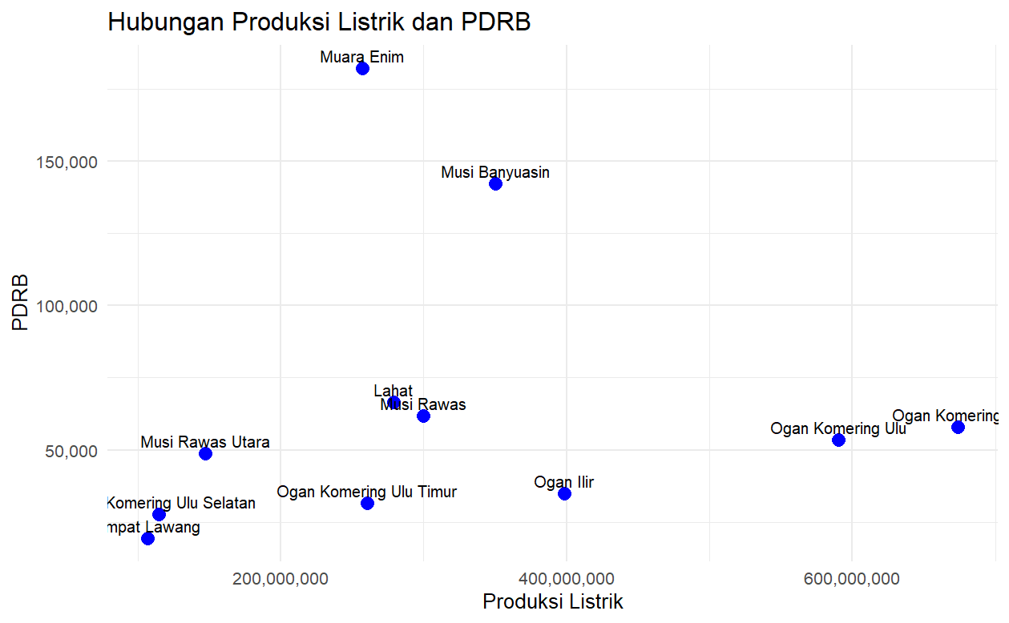
Gambar 6. Scatter Plot Produksi Listrik dan PDRB
Scatter plot menampilkan hubungan antara produksi listrik (sumbu horizontal) dengan PDRB atau Produk Domestik Regional Bruto (sumbu vertikal) di berbagai kabupaten/kota. Dari diagram terlihat bahwa Ogan Komering Ilir merupakan daerah dengan produksi listrik tertinggi, mencapai lebih dari 600.000.000 kWh, namun memiliki PDRB yang relatif sedang sekitar 60.000. Hal ini menunjukkan bahwa meskipun daerah ini memproduksi listrik dalam jumlah besar, kontribusinya terhadap perekonomian regional tidak sebesar yang diharapkan, kemungkinan karena listrik yang diproduksi disalurkan ke daerah lain.
Muara Enim menempati posisi dengan produksi listrik sekitar 200.000.000 kWh namun memiliki PDRB tertinggi mencapai lebih dari 175.000. Kondisi ini mengindikasikan bahwa aktivitas ekonomi di Muara Enim sangat produktif dan tidak hanya bergantung pada produksi listrik semata, tetapi juga didukung oleh sektor-sektor ekonomi lain yang kuat. Musi Banyuasin juga menunjukkan performa ekonomi yang baik dengan produksi listrik sekitar 300.000.000 kWh dan PDRB mencapai 145.000.
Beberapa kabupaten seperti Ogan Komering Ulu, Ogan Ilir, dan Ogan Komering Ulu Timur memiliki produksi listrik yang cukup signifikan (antara 300.000.000 hingga 400.000.000 kWh), namun PDRB mereka relatif rendah, berkisar antara 30.000 hingga 60.000. Sementara itu, Lahat dan Musi Rawas berada di posisi tengah dengan produksi listrik dan PDRB yang moderat. Di bagian bawah grafik, Komering Ulu Selatan, Empat Lawang, dan Musi Rawas Utara menunjukkan produksi listrik dan PDRB terendah. Secara keseluruhan, scatter plot mengungkapkan bahwa tidak selalu ada korelasi langsung antara produksi listrik dengan PDRB, karena faktor-faktor ekonomi lain seperti industri, perdagangan, dan jasa juga memainkan peran penting dalam menentukan besaran PDRB suatu daerah.
    - Boxplot Distribusi Variabel Listrik
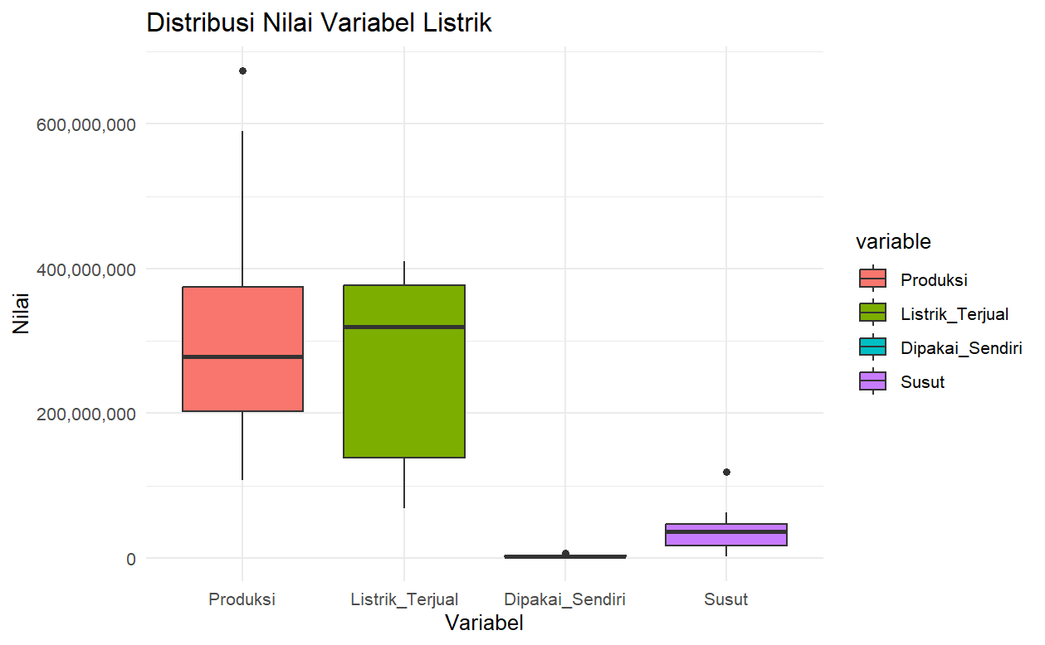
Gambar 7. Boxplot Distribusi Variabel Listrik
Boxplot menampilkan distribusi nilai dari empat variabel terkait listrik, yaitu Produksi, Listrik Terjual, Dipakai Sendiri, dan Susut. Dari diagram terlihat bahwa variabel Produksi (warna merah/salmon) dan Listrik Terjual (warna hijau) memiliki distribusi yang relatif serupa dengan median masing-masing berada di sekitar 280.000.000 kWh dan 320.000.000 kWh. Kedua variabel ini menunjukkan rentang nilai yang cukup luas, dengan kuartil pertama sekitar 200.000.000 kWh dan kuartil ketiga mencapai sekitar 380.000.000 hingga 400.000.000 kWh. Adanya outlier (titik di atas boxplot) pada variabel Produksi mengindikasikan bahwa terdapat satu atau beberapa daerah dengan produksi listrik yang sangat tinggi, jauh melebihi daerah-daerah lainnya.
Variabel Dipakai Sendiri (warna cyan/biru muda) menunjukkan distribusi yang sangat berbeda, dengan nilai yang sangat rendah dan terpusat di sekitar nol. Median dan sebagian besar data berada sangat dekat dengan nol, menunjukkan bahwa pada umumnya listrik yang dipakai sendiri oleh produsen listrik sangat minimal dibandingkan dengan total produksi. Hal ini wajar karena sebagian besar listrik yang diproduksi memang ditujukan untuk dijual kepada konsumen.
Sementara itu, variabel Susut (warna ungu) memiliki distribusi dengan median sekitar 40.000.000 kWh dan rentang interkuartil yang relatif sempit, berkisar antara 30.000.000 hingga 50.000.000 kWh. Terdapat satu outlier pada variabel Susut yang menunjukkan adanya daerah dengan tingkat susut listrik yang lebih tinggi dari biasanya. Secara keseluruhan, boxplot menggambarkan bahwa sebagian besar listrik yang diproduksi memang dijual ke konsumen, dengan proporsi yang dipakai sendiri sangat kecil, sementara susut listrik berada dalam kisaran yang relatif konsisten di berbagai daerah, meskipun ada beberapa kasus dengan susut yang lebih tinggi.
    - Line Chart Produksi vs Listrik Terjual per Kabupaten/Kota
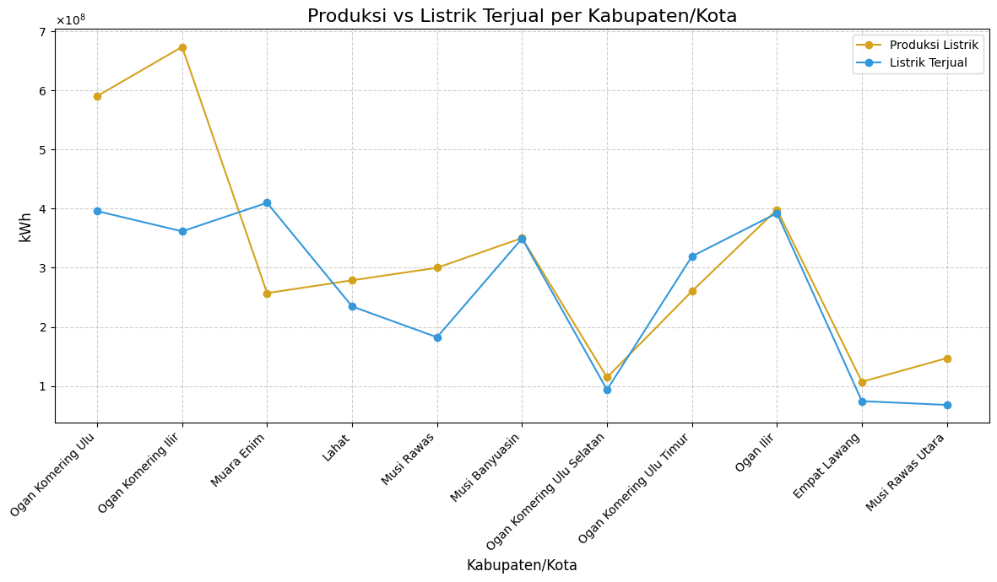
Gambar 8. Line Chart Produksi vs Listrik Terjual per Kabupaten/Kota
Line chart menampilkan perbandingan antara Produksi Listrik (garis oranye) dan Listrik Terjual (garis biru) di berbagai kabupaten/kota. Dari diagram terlihat bahwa Ogan Komering Ilir memiliki produksi listrik tertinggi mencapai hampir 680.000.000 kWh (6,8 × 10⁸ kWh), namun listrik yang terjual hanya sekitar 400.000.000 kWh. Perbedaan yang sangat besar ini mengindikasikan bahwa sebagian besar listrik yang diproduksi di daerah ini kemungkinan didistribusikan ke wilayah lain atau mengalami susut yang cukup signifikan.
Pola menarik terlihat di Muara Enim, di mana terdapat penurunan drastis produksi listrik dari Ogan Komering Ilir menjadi sekitar 260.000.000 kWh, sementara listrik terjual mencapai 410.000.000 kWh. Hal ini menunjukkan bahwa Muara Enim menjual lebih banyak listrik daripada yang diproduksi sendiri, yang berarti daerah ini menerima pasokan listrik dari wilayah lain untuk memenuhi kebutuhan konsumsinya. Pola serupa juga terjadi di Ogan Ilir dan Ogan Komering Ulu Timur, di mana listrik terjual lebih tinggi atau hampir setara dengan produksi listrik.
Sementara itu, beberapa kabupaten seperti Lahat, Musi Rawas, dan Musi Banyuasin menunjukkan keseimbangan yang relatif baik antara produksi dan penjualan listrik, dengan selisih yang tidak terlalu besar. Di sisi lain, Ogan Komering Ulu Selatan, Empat Lawang, dan Musi Rawas Utara memiliki nilai produksi dan listrik terjual yang paling rendah, keduanya di bawah 150.000.000 kWh. Secara keseluruhan, line chart menggambarkan dinamika distribusi listrik antar wilayah, di mana beberapa daerah berperan sebagai produsen utama yang menyuplai listrik ke daerah lain, sementara daerah lainnya lebih banyak mengkonsumsi listrik dari pasokan eksternal untuk memenuhi kebutuhan lokal mereka.
  - Hasil Perhitungan dan Korelasi
    - Perhitungan Korelasi
Tabel 3. Perhitungan Korelasi
Hubungan | Koefisien Korelasi | Kekuatan & Arah
Produksi vs. Listrik Terjual | 0.7339 | Korelasi Positif Kuat
Dipakai Sendiri vs. Susut/Hilang | 0.9012 | Korelasi Positif Sangat Kuat
Produksi vs. Dipakai Sendiri | 0.6953 | Korelasi Positif Kuat
PDRB vs. Listrik Terjual | 0.4947 | Korelasi Positif Sedang
PDRB vs. Produksi | 0.099 | Korelasi Positif Sangat Lemah
PDRB vs. Dipakai Sendiri | -0.0277 | Korelasi Negatif Sangat Lemah
PDRB vs. Susut/Hilang | -0.0605 | Korelasi Negatif Sangat Lemah
Hanya Listrik Terjual yang memiliki hubungan positif dan cukup kuat dengan PDRB (+0.4947). Artinya semakin banyak listrik yang berhasil dijual dan digunakan oleh masyarakat serta industri di suatu daerah, semakin besar kemungkinan PDRB (nilai output ekonomi) daerah tersebut juga akan meningkat. Terlihat bahwa yang mendorong ekonomi bukan sekadar listrik yang diproduksi (korelasi hanya +0.0990), melainkan listrik yang benar-benar terjual dan termanfaatkan sebagai energi produktif.
Hubungan antara PDRB dengan Susut/Hilang (indikator inefisiensi) menunjukkan nilai negatif yang sangat kecil (-0.0605). Meskipun angkanya kecil, arah negatif membuat pandangan bahwa tidak ada listrik maka akan berpengaruh terhadap ekonomi. Semakin besar listrik yang hilang (tidak sampai ke konsumen), semakin kecil pula dampaknya terhadap PDRB. Selain itu, variabel Dipakai Sendiri juga menunjukkan hubungan yang sangat lemah dan hampir tidak ada hubungannya dengan PDRB. Dalam analisis internal data kelistrikan, terdapat masalah yang harus diwaspadai, variabel Dipakai Sendiri dan Susut/Hilang memiliki hubungan yang sangat kuat (+0.9012). Korelasi yang sangat tinggi mengindikasikan bahwa kedua variabel tersebut kemungkinan mengukur hal yang hampir sama atau bergerak berbarengan.
    - Heatmap Korelasi Variabel Listrik dan PDRB
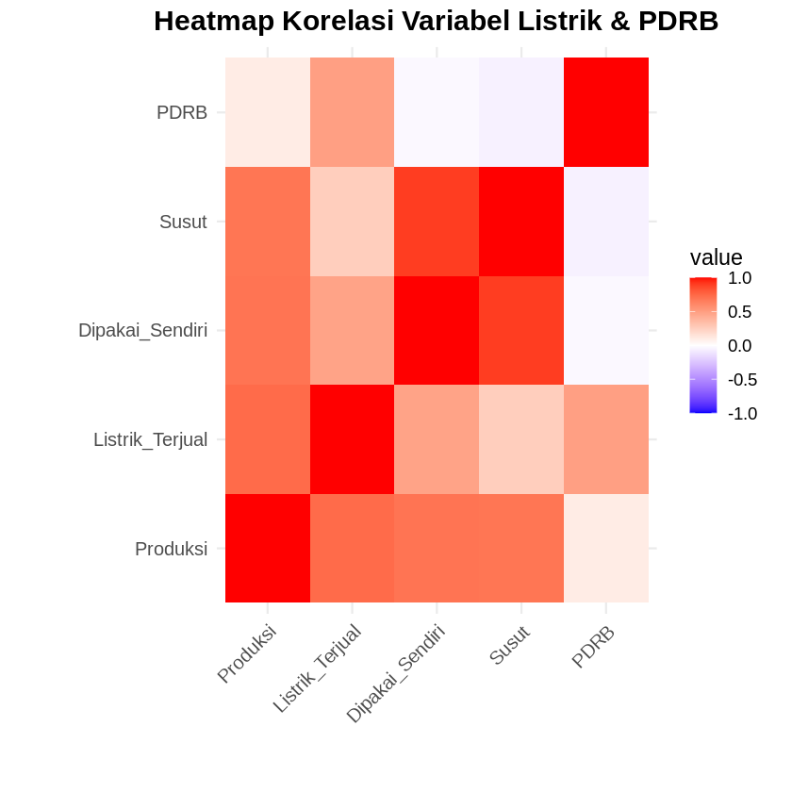
Gambar 9. Heatmap Korelasi Variabel Listrik dan PDRB
Heatmap menampilkan korelasi antara berbagai variabel listrik (Produksi, Listrik Terjual, Dipakai Sendiri, Susut) dengan PDRB, di mana nilai korelasi berkisar dari -1 (korelasi negatif sempurna, warna biru) hingga +1 (korelasi positif sempurna, warna merah). Dari diagram terlihat bahwa PDRB memiliki korelasi positif yang sangat kuat dengan dirinya sendiri (nilai 1,0, ditunjukkan dengan warna merah terang di pojok kanan atas), yang merupakan hal yang wajar. Terlihat pada PDRB menunjukkan korelasi positif cukup kuat dengan Listrik Terjual (ditunjukkan oleh warna oranye terang), mengindikasikan bahwa daerah dengan konsumsi listrik yang tinggi cenderung memiliki aktivitas ekonomi yang lebih besar.
Produksi listrik memiliki korelasi yang sangat kuat dengan dirinya sendiri (nilai 1,0, warna merah terang), dan juga menunjukkan korelasi positif yang kuat dengan Listrik Terjual (warna merah-oranye). Hal dikarenakan semakin banyak listrik yang diproduksi, semakin banyak pula yang dapat dijual. Namun, korelasi antara Produksi dengan PDRB terlihat lebih lemah (warna oranye muda), menunjukkan bahwa produksi listrik yang tinggi tidak selalu berbanding lurus dengan tingkat perekonomian daerah, kemungkinan karena listrik yang diproduksi disalurkan ke daerah lain.
Dipakai Sendiri dan Susut menunjukkan pola korelasi yang menarik. Dipakai Sendiri memiliki korelasi positif yang kuat dengan dirinya sendiri (warna merah terang) dan korelasi positif cukup kuat dengan Susut, yang mengindikasikan bahwa daerah dengan penggunaan listrik sendiri yang tinggi juga cenderung mengalami susut yang lebih besar. Sementara itu, korelasi antara Susut dengan PDRB terlihat sangat lemah atau bahkan mendekati netral (warna merah muda pucat hingga ungu muda), menunjukkan bahwa tingkat susut listrik tidak memiliki hubungan yang berarti dengan tingkat perekonomian daerah. Secara keseluruhan, heatmap mengungkapkan bahwa variabel yang paling berkorelasi dengan PDRB adalah Listrik Terjual, sementara Produksi, Dipakai Sendiri, dan Susut memiliki hubungan yang lebih lemah atau tidak signifikan dengan aktivitas ekonomi regional. Studi oleh Nugroho & Darma (2020) juga menyatakan bahwa disparitas akses energi berkaitan erat dengan perbedaan tingkat PDRB per kapita antarwilayah di Indonesia [2].
- Kesimpulan dan Saran
  - Kesimpulan
Berdasarkan hasil analisis yang telah dilakukan terhadap hubungan antara distribusi listrik dan PDRB per kapita di Provinsi Sumatera Selatan tahun 2024, dapat disimpulkan bahwa terdapat variasi yang cukup signifikan dalam hal produksi dan konsumsi listrik antar kabupaten/kota. Muara Enim dan Musi Banyuasin mencatat PDRB tertinggi dengan nilai masing-masing lebih dari 150.000 dan 140.000 juta rupiah, menunjukkan aktivitas ekonomi yang sangat kuat di kedua wilayah tersebut. Sementara itu, dari sisi produksi listrik, Ogan Komering Ilir dan Ogan Komering Ulu mendominasi dengan produksi mencapai lebih dari 600.000.000 kWh, namun PDRB mereka relatif lebih rendah, mengindikasikan bahwa sebagian besar listrik yang diproduksi disalurkan ke daerah lain.
Hasil analisis korelasi menunjukkan bahwa variabel yang memiliki hubungan paling kuat dengan PDRB adalah Listrik Terjual, dengan koefisien korelasi sebesar 0,4947, yang berarti terdapat korelasi positif cukup kuat. Hal ini mengkonfirmasi bahwa peningkatan konsumsi listrik yang termanfaatkan oleh masyarakat dan sektor industri berpotensi mendorong pertumbuhan ekonomi daerah. Sebaliknya, variabel Produksi Listrik hanya memiliki korelasi sangat lemah dengan PDRB (0,099), menunjukkan bahwa produksi listrik yang tinggi tidak secara otomatis berkontribusi terhadap peningkatan ekonomi jika listrik tersebut tidak terdistribusi dengan baik atau dijual ke wilayah lain. Variabel Susut/Hilang dan Dipakai Sendiri bahkan menunjukkan korelasi negatif yang sangat lemah dengan PDRB, sehingga dapat dikatakan bahwa kedua variabel ini tidak memiliki pengaruh signifikan terhadap kinerja ekonomi regional. Secara keseluruhan, penelitian ini menegaskan bahwa ketersediaan energi listrik yang dapat diakses dan dimanfaatkan secara efektif oleh konsumen merupakan faktor penting dalam mendukung pertumbuhan ekonomi daerah.
  - Saran
Berdasarkan temuan penelitian ini, terdapat beberapa rekomendasi yang dapat diajukan untuk penelitian lanjutan maupun perbaikan kebijakan. Pertama, penelitian selanjutnya disarankan untuk menambahkan variabel lain yang dapat mempengaruhi PDRB, seperti jumlah industri, tingkat investasi, kepadatan penduduk, infrastruktur jalan, dan akses terhadap layanan publik lainnya. Dengan memasukkan variabel-variabel tersebut, analisis akan lebih komprehensif dan mampu menjelaskan faktor-faktor lain yang berkontribusi terhadap pertumbuhan ekonomi selain distribusi listrik. Kedua, perlu dilakukan analisis lebih mendalam menggunakan metode regresi untuk mengukur secara statistik seberapa besar pengaruh masing-masing variabel listrik terhadap PDRB, serta menguji signifikansi hubungan tersebut secara lebih akurat.
Dari sisi praktis, pemerintah daerah dan PLN sebagai penyedia layanan listrik perlu memperhatikan pemerataan distribusi listrik, terutama di wilayah-wilayah dengan PDRB rendah seperti Empat Lawang, Musi Rawas Utara, dan Ogan Komering Ulu Selatan. Peningkatan infrastruktur kelistrikan di daerah-daerah tersebut diharapkan dapat mendorong aktivitas ekonomi lokal dan mengurangi kesenjangan antar wilayah. Selain itu, perlu dilakukan evaluasi terhadap tingkat susut/hilang listrik yang masih cukup tinggi di beberapa daerah, karena inefisiensi ini dapat menghambat potensi pemanfaatan energi secara maksimal. Langkah-langkah efisiensi seperti perbaikan jaringan transmisi dan distribusi, pengurangan kehilangan teknis, serta pengawasan terhadap pencurian listrik perlu diprioritaskan agar energi yang diproduksi dapat dimanfaatkan secara optimal untuk mendukung pembangunan ekonomi daerah.
Daftar Pustaka

[1] | R. &. Y. S. Sukmawati, "Electricity consumption and economic growth: A regional analysis," Journal of Energy Economics., 2021.
[2] | D. &. D. D. Nugroho, "Energy access and regional economic disparities in Indonesia," Journal of Regional Development, 2020.
[3] | A. F. N. &. P. D. Rosyid, "Infrastructure and economic performance: Evidence from Indonesian provinces," Economic Journal of Development., 2022.
[4] | .Rifaldy, Faqih, M N Alfi Syahrin, M. I. Prayoga, Fajar Syakbani, and Mhd Furqan. 2025. “VISUALISASI DAN STATISTIK DESKRIPTIF BESERTA ANALISIS DATASET STATUS GIZI BALITA TAHUN 2022 PER PROVINSI DI INDONESIA MENGGUNAKAN PEMROGRAMAN R.” Jurnal Informatika dan Teknik Elektro Terapan Vol 13, no. 3 (Agustus): 857. https://doi.org/10.23960/jitet.v13i3.7025
[5] | T. d. Alini, "VISUALISASI DATA COVID19 TAHUN 2021 DI JAWA BARAT," Jurnal informasi dan Komputer, vol. XI, no. 1, pp. 44-51, 2023.
[6] | U. S. d. M. Muspawi, "MEMAHAMI SUMBER DATA PENELITIAN : PRIMER, SEKUNDER, DAN TERSIER," Jurnal Edu Research, vol. V, no. 3, pp. 110-116, 2024.
[7] | L. Santoso, "Mengoptimalkan Proses Pembersihan Data dalam Analisis Big," JURNAL ELEKTRONIKA DAN KOMPUTER, vol. XVII, no. 2, pp. 658-666, 2024.
[8] | D. S. Amaruloh, "PENERAPAN VISUALISASI DATA PADA PD. FOKUS BANDUNG," JUPITER : Jurnal Penelitian Mahasiswa Teknik Dan Ilmu Komputer, vol. 3, no. 1, pp. 44-52, 2023.
[9] | S. Muharni, VISUALISASI DATА MENGGUNAKAN DATA STUDIO, Malang: CV. Literasi Nusantara Abadi, 2022.
[10] | S. M. I Gede Iwan Sudipa, Teknik Visualisasi Data, Jambi: PT. Sonpedia Publishing Indonesia, 2023.

